Графический редактор Paint – программа, предназначенная для создания и редактирования растровых изображений – изображений, представленных множеством точек (пикселей), окрашенных в тот или иной цвет.
Редактор позволяет создавать довольно сложные и внешне привлекательные рисунки, схемы, чертежи.

Среда графического редактора

Запуск Paint осуществляется последовательностью команд Пуск – Программы – Стандартные – Paint.
После запуска открывается окно редактора, которое имеет элементы, обычные для окон Windows-приложений: заголовок окна, кнопки управления окном, основное меню, рабочую область, линейки прокрутки, строку состояния, а также элементы, присущие именно графическим редакторам, - панель инструментов и палитру.

Заголовок окна Кнопки управления окном

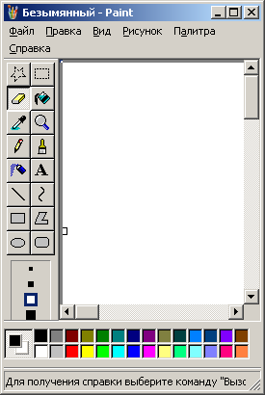
Основное меню

Полоса прокрутки

Рабочая область

Панель инструментов

Цветовая палитра

Строка состояния

Полоса прокрутки

Панель опций

Панель инструментов

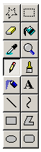
Панель инструментов в левой части окна содержит 16 кнопок-пиктограмм. Назначение каждой кнопки можно прочесть на всплывающей подсказке, появляющейся при наведении на неё указателя мыши.
Инструмент выбирается щелчком мыши, при этом его кнопка станет «вдавленной», а форма курсора изменится. После выбора инструмента в нижней части панели появится окно для настройки его свойств.
Среди инструментов панели имеются Карандаш, Кисть, Распылитель, Ластик, Заливка, Выбор цвета.

Карандаш
Инструмент позволяет рисовать произвольное изображение основным цветом линиями толщиной в один пиксель.

Использование кисти, распылителя и ластика

Операции с этими инструментами выполняются единообразно:
- щёлкнуть по пиктограмме нужного инструмента;
- выбрать под набором инструментов нужную форму и размер кисти, либо размер распылителя, либо размер ластика;
- переместить указатель мышки при нажатой кнопке аналогично тому, как это делается при рисовании кистью или баллончиком или при стирании ластиком.

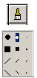 | Кисть  Инструмент предназначен для свободного рисования подобно обычной кисти. Форма ( круглая кисть, квадратная, «перо» с наклоном влево и «перо» с наклоном вправо) выбирается в дополнительном окне панели инструментов.
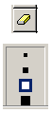 | Ластик  Позволяет удалить любую часть рисунка. Размер и форма ластика выбирается в дополнительном окне панели инструментов. Кроме того, этот инструмент позволяет изменить один из цветов рисунка на цвет фона (Цветной ластик).
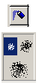 | Аэрозольный баллончик.  Пульверизатор рисует разреженными точками-каплями, имитируя эффект разбрызгивания краски.  У аэрозольного баллончика три формы распыления краски. При большой скорости перемещения мышки по графическому экрану интенсивность распыления меньше, чем медленнее двигается мышка, тем более насыщенным будет цвет.
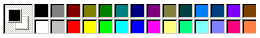
Заливка цветом

Палитра цветов расположена в нижней части экрана. Слева на панели палитры имеются два перекрывающихся квадрата, из которых верхний окрашен в основной цвет, а нижний – в фоновый цвет. Основной цвет выбирается щелчком левой кнопкой мыши по одному из квадратов цветовой палитры, а цвет фона – щелчком правой кнопкой мыши. При выборе основного и фонового цветов изменяются соответственно цвета перекрывающихся квадратов в левой части палитры.
Выбор цвета с использованием меню палитры ограничен, так как оно содержит только несколько десятков цветов. Однако графический редактор позволяет использовать расширенную палитру цветов, в которой можно осуществлять выбор среди набора из десятков миллионов цветов.
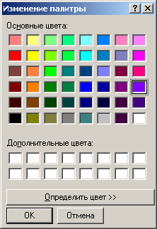
Принцип формирования цветов в расширенной палитре базируется на том, что любой оттенок цвета можно получить, смешивая в определённой пропорции три базовых цвета: красный, зелёный и синий. Это можно сделать как с помощью мыши, перемещая указатель по цветовому полю, так и вводя величины интенсивностей каждого базового цвета (в интервале от 0 до 255) с клавиатуры в соответствующие текстовые поля.
Создание новых цветов на палитре
- Выбрать на Палитре цвет, который следует изменить.
- В меню Палитра выбрать команду Изменить палитру.
- Нажать кнопку Определить цвет.
- Щёлкнуть поле образца цветов, чтобы изменить значения параметров Оттенок и Контраст, а затем перетащить ползунок регулятора в поле градиента цвета, чтобы изменить значение Яркость.
- Нажать кнопку Добавить в набор.
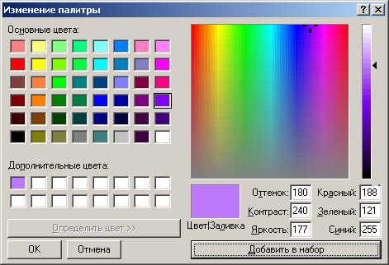

Чтобы постоянно не обращаться к дополнительным цветам, есть очень удобный инструмент Выбор цветов (Пипетка). Если нужен цвет, который уже использовался, необходимо выбрать этот инструмент и щёлкнуть мышкой в той части рисунка, где использовался данный цвет.

 | Заливка  Позволяет закрашивать замкнутые области целиком в цвет, заданный как основной. Если краска залила не ту область, есть возможность отменить последнее действие: Правка – Отменить.
Пипетка/выбор цветов
Чтобы постоянно не обращаться к дополнительным цветам, есть очень удобный инструмент Выбор цветов (Пипетка). Если нужен цвет, который уже использовался, необходимо выбрать этот инструмент и щёлкнуть мышкой в той части рисунка, где использовался данный цвет.
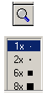 | Лупа  Масштабирующий инструмент, который позволяет увеличивать или уменьшать масштаб представления изображения или рисунка на экране в 1, 2, 6 или 8 раз.  К увеличению какой-либо области рисунка прибегают, если на рисунке требуется найти небольшие разрывы, а также для точечной коррекции контуров объектов.  Для увеличения фрагмента изображения выбрать инструмент Масштаб. Указатель мыши примет форму небольшой рамки, которую устанавливают на участок рисунка, подлежащий редактированию, и щелкают мышью. На экране появляется увеличенное изображение выделенного участка, причем каждый пиксель на нем представлен хорошо выделенной клеткой. Указывая мышью на отдельные клетки-пиксели и нажимая левую или правую кнопку мыши соответственно в основной цвет или в цвет фона.  Таким образом, можно очень точно поправить ранее созданные неточности фигуры или нарисовать новые элементы изображения.

Использование надписей

Графический редактор Paint позволяет создавать рисунки, содержащие надписи. Для этого предназначен инструмент «Надпись» и «Атрибуты текста».

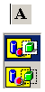 | Надпись  Инструмент служит для создания текстовых надписей. Ввод текста в рисунок возможен только в обычном режиме. Для перехода в обычный режим выбрать в меню Вид – Масштаб – Обычный.  Существуют два режима надписи:  - надпись с заданным фоном 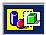;  - надпись с прозрачным фоном .  Если выбран прозрачный фон, то текст будет вводиться на белом фоне.

Для создания прямоугольной области, в которой и будет вводиться надпись, необходимо протянуть указатель мыши по диагонали, в результате чего появится пунктирный прямоугольник («Рамка текста»), определяющий место будущего текста. При этом должна появиться панель «Шрифты»:
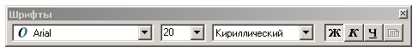, в которой можно выбрать шрифт (по названию), его размер (в пунктах) и начертание (полужирный, курсивный и подчеркнутый). Если панель инструментов для работы с текстом не отображается, необходимо выбрать в меню Вид команду Панель атрибутов текста. Эту панель за заголовок можно перетащить в любое место окна. Поле надписи также допускает вставку текста (но не рисунков) из буфера обмена. В качестве цвета текста используется основной цвет. Чтобы изменить цвет текста, необходимо выбрать нужный цвет на палитре. Сделать это можно только в том случае, пока текстовое поле активно.
После ввода и редактирования текста сразу выбирается другой инструмент.
Текст в рамку можно ввести только один раз. По щелчку за пределами рамки текст преобразовывается в изображение и не может быть изменён.

Рисование графических примитивов.

К растровым примитивам относятся: Прямая линия, Кривая линия, Прямоугольник, Многоугольник, Окружность (Эллипс).

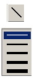 | Линия  Линия рисуется от точки нажатия до точки, в которой кнопка мыши была отпущена. Для рисования горизонтальных и вертикальных линий, а также линий, идущих диагонально под углом 45⁰, необходимо удерживать клавишу Shift.  В параметрах инструмента Линия задаётся толщина линий: 1 пиксель, 2, 3, 4, 5 пикселей, а с помощью Палитры задаётся цвет.
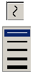 | Кривая  При построении кривой линии сначала рисуется прямая линия, затем указатель ставится в вершину будущей дуги и при нажатой кнопке мыши вытягивается дуга необходимой кривизны. Если нужно нарисовать замкнутую кривую (петлю), тогда после выбора инструмента необходимо поставить первую точку однократным нажатием левой кнопки мыши, потом ставится вторая – на экране появится отрезок. Затем сбоку от отрезка нужно третий раз щёлкнуть мышью, в результате чего начальная и конечная точки сольются, а прямая линия изогнется в петлю. Причем третий щелчок можно задержать (не отпускать мышь сразу) и, передвигая манипулятор, придать лепестку нужную форму.

Инструменты для прорисовки геометрических фигур.

С помощью этих инструментов можно начертить простейшие геометрические фигуры: полые и закрашенные прямоугольники и квадраты, полые и закрашенные эллипсы и окружности, полые и закрашенные многоугольники.
Выбрав один из этих инструментов, в панели опций можно использовать три способа заполнения фигуры: только контур, закрашенная фигура с контуром и закрашенная фигура без контура . При создании закрашенных фигур следует помнить, что цвет контура полой и закрашенной фигур, а также цвет закрашенной фигуры без контура – это основной цвет, а цвет полости закрашенной фигуры с контуром – цвет фона.
Чтобы использовать цвет фона для рисования линии, окружающей фигуру, а основной цвет – для заливки фигуры, при перетаскивании указателя удерживается нажатой правая кнопка мыши.

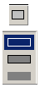 | Прямоугольник  Прямоугольники рисуются по методу «щелчок + протягивание»: щелкнуть левой кнопкой в левом верхнем углу будущего прямоугольника и, не отпуская кнопку, от точки привязки протянуть мышь в правый нижний угол и отпустить. Толщина границы фигуры совпадает с толщиной линии, выбранной для инструмента создания линий. Чтобы изменить толщину границы, выберите в наборе инструментов Линию или Кривую, а затем выберите толщину линии в панели опций. При рисовании квадрата, необходимо удерживать клавишу Shift.
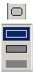 | Скругленный прямоугольник  Этот инструмент работает по одному принципу су инструментом Прямоугольник. Единственное отличие заключается в том, что Скругленный прямоугольник позволяет создавать прямоугольники и квадраты со скругленными углами.
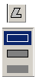 | Многоугольник  Этот инструмент позволяет нарисовать многоугольник с любым количеством углов. После выбора инструмента в панели опций щелкнуть Стиль заливки. Последовательность действий при изображении многоугольника следующая:  - нарисовать первую сторону многоугольника;  - последовательно щелкать мышью в каждой следующей вершине будущего многоугольника, при этом программа сама последовательно соединяет точки, которые выбираются нажатием курсора мыши;  - замыкание контура многоугольника происходит по двойному нажатию кнопки мыши примерно в той же точке, что и первый щелчок.  Чтобы многоугольник содержал только углы 45^{о} и 90^{о}, следует держать нажатой клавишу Shift. Толщина границы фигуры совпадает с толщиной линии, выбранной для инструмента создания линий.
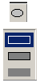 | Эллипс  Инструмент позволяет нарисовать окружность или эллипс: щелчком зафиксировать положение точки овала, перетащить указатель по диагонали и зафиксировать положение точки, противоположной относительно центра овала. Если в процессе рисования держать нажатой клавишу Shift, то будет нарисована окружность.  Толщина границы фигуры совпадает с толщиной линии, выбранной для инструмента создания линий.

Выделение, перемещение и растяжение фрагмента рисунка.

Преобразования, выполняемые над фрагментом рисунка, в том числе над готовым геометрическим объектом, начинается с выделения фрагмента. Редактор Paint располагает удобными инструментами выделения.

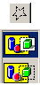 | Выделение произвольной области  С помощью этого инструмента можно выделить любую часть рисунка. Для этого указатель мыши необходимо установить в точку привязки, нажать левую кнопку мыши и, не отпуская её, обвести вырезаемый участок так же, как это делается кистью. Закончив выделение, отпустить кнопку – фрагмент готов для работы.  Несмотря на форму выделенного фрагмента, он окаймляется пунктирным контуром в форме прямоугольника, который сохраняется и после отпускания кнопки мыши.
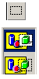 | Выделение  С помощью этого инструмента можно выделить любую прямоугольную область рисунка. При выделении прямоугольного объекта поместить курсор в левый верхний угол выделяемого участка, нажать клавишу мыши и «натянуть» прямоугольную область на объект и отпустить клавишу мыши.

- Выделенные области можно скопировать, перетащить на другое место, использовать на них специальные эффекты, повернуть независимо от всего рисунка или удалить.
- Если нажать курсором мыши на выделение и потянуть, то выделенная область начнет смещаться. Участок, который она занимала, заменится на цвет фона.
- При перемещении выделения возможны два варианта в зависимости от выбранной опции инструмента выделения: перенести все выделение, в том числе фон, только на то, что нарисовано (на цвете фона).
- Для копирования выделенной области перед началом перемещения нажать клавишу Ctrl, которую можно отпустить сразу после сдвига выделенного участка.
- Если нажать при перемещении клавишу Shift, то передвижение выделения будет сопровождаться «следом» из копий.
- Прямоугольное выделение производят также для изменения размеров выделенной области, которая представляет собой пунктирный прямоугольник с маркерами на углах и в центре каждой стороны прямоугольника. Увеличение или уменьшение выделенной области происходит стандартным методом протягивания мыши: нужно стать на любой маркер (лучше на угловой), дождаться изменения формы указателя мыши на двунаправленную стрелку и при нажатой левой кнопке изменить размер выделенного прямоугольника.
- Для удаления выделенной области предназначена клавиша Delite.
- Чтобы снять выделение, необходимо щелкнуть за пределами выделенной области или выбрать другой инструмент.

Чтобы растянуть или сжать фрагмент рисунка, указатель мыши наводится на один из маркеров рамки выделения. После того как указатель примет форму двунаправленной стрелки, маркер при нажатой клавиши мыши перетаскивается в новое место.

Обзор функций горизонтального меню.

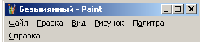
В горизонтальном меню шесть пунктов: Файл, Правка, Вид, Рисунок, Палитра и Справка:

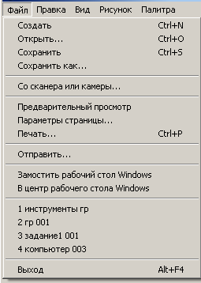
В пункте Файл содержится набор операций:
Основной набор операций в пункте Файл решительно ничем не отличается от «канонического» стандарта «Windows»:
Создать (создать новый файл), Открыть (открыть существующий файл), Сохранить (сохранить картинку в существующем файле) и т.д.

